**Федеральное государственное бюджетное образовательное учреждение**

**высшего образования**

**МОСКОВСКИЙ ГОСУДАРСТВЕННЫЙ УНИВЕРСИТЕТ**

**ИМЕНИ М.В.ЛОМОНОСОВА**

**ГЕОЛОГИЧЕСКИЙ ФАКУЛЬТЕТ**

Направление 05.03.01 - ГЕОЛОГИЯ

Профиль ГЕОФИЗИКА

Кафедра Сейсмометрии и геоакустики

БАКАЛАВРСКАЯ РАБОТА

**Локализация сейсмичности перед сильными землетрясениями**

Студент Переяслов Леонид Владиславович

**Заведующий кафедрой**,

доктор физико-математических наук, профессор

М.Л.Владов\_\_\_\_\_\_\_\_\_\_\_\_\_\_\_\_\_\_\_\_\_\_\_\_\_\_\_\_\_\_\_\_\_

**Научные руководители,**

доктор геолого-минералогических наук, профессор

В.С.Захаров \_\_\_\_\_\_\_\_\_\_\_\_\_\_\_\_\_\_\_\_\_\_\_\_\_\_\_\_\_\_\_\_

доктор физико-математических наук

А.Д.Завьялов \_\_\_\_\_\_\_\_\_\_\_\_\_\_\_\_\_\_\_\_\_\_\_\_\_\_\_\_\_\_\_\_

**Рецензент,**

доктор физико-математических наук, профессор

М.Л.Владов\_\_\_\_\_\_\_\_\_\_\_\_\_\_\_\_\_\_\_\_\_\_\_\_\_\_\_\_\_\_\_\_\_

**МОСКВА**

2021 г.

Содержание

[Введение 3](#_Toc73280914)

[Глава 1. Теоретические и экспериментальные предпосылки пространственно-временной локализации сейсмичности 6](#_Toc73280915)

[1.1 Форшоки землетрясений и возможности их использования для предсказания сильных событий 8](#_Toc73280916)

[1.2 Модель лавинно-неустойчивого трещинообразования 12](#_Toc73280917)

[1.3 Некоторые подходы к изучению нарушенности горных пород 16](#_Toc73280918)

[Глава 2. Локализация сейсмического процесса перед сильными землетрясениями Камчатки и Южной Калифорнии 19](#_Toc73280919)

[2.1 Исходные данные 19](#_Toc73280920)

[2.2 Методика расчетов 23](#_Toc73280921)

[2.3 Представление результатов 26](#_Toc73280922)

[2.3.1 Камчатка 26](#_Toc73280923)

[2.3.2 Южная Калифорния 29](#_Toc73280924)

[2.4 Обсуждение результатов 32](#_Toc73280925)

[Глава 3. Вопросы дальнейшего развития исследований пространственно-временной локализации сейсмичности 33](#_Toc73280926)

[3.1 Изучение локализации сейсмического процесса относительно произвольных нодальных плоскостей 33](#_Toc73280927)

[3.2 Изучение локализации сейсмического процесса при различных длительностях временного окна анализа, в котором берутся предшествующие события 35](#_Toc73280928)

[Заключение 37](#_Toc73280929)

[Список литературы 38](#_Toc73280930)

# 

# Введение

Ежегодно на Земле сейсмографы фиксируют более 100 тысяч землетрясений. Из них людьми ощущаются около 10 тысяч и разрушительными бывают около 100 землетрясений. Эти события наносят большой ущерб производственной и социальной инфраструктуре сейсмоактивных регионов и приводят к огромным человеческим жертвам. В частности, в Китае 28 июля 1976 г. в районе города Таншан произошло одно из самых крупных землетрясений XX столетия. Землетрясение имело магнитуду 8.2, его разрушительная энергия была ужасной. Жилые дома, промышленные строения превратились в груду обломков. Были обрушены мосты, искривлены железнодорожные рельсы, перевернуты поезда, повреждены автострады, разорваны трубопроводы, разрушены плотины [9]. В полуторамиллионном городе погибла почти половина населения.

Одной из важнейших целей сейсмологических исследований является прогноз времени, места и силы предстоящих землетрясений. Решение этой сложнейшей проблемы позволило бы своевременно предупреждать о грядущем землетрясении жителей населенных пунктов, что привело бы к уменьшению до минимума жертв среди населения, а в некоторых случаях и к сокращению потерь денежных средств, вложенных в создание инженерно-технической инфраструктуры.

В данный момент времени в научном сообществе нет единого мнения по поводу возможности кратковременного прогноза сейсмических событий. В частности, некоторое количество моделей, описывающих процесс подготовки землетрясения, предполагает наличие определенных закономерностей в предшествующей сейсмической активности и поэтому допускает возможность по текущим наблюдениям делать выводы относительно последующей сейсмичности, в том числе и сильной. Это, в общем-то, и означает движение в направлении возможности прогноза сильных землетрясений. Такое предположение приводит к необходимости изучения форшоковой активности (то есть, сейсмической активности непосредственно перед сильным землетрясением, в дальнейшем этот термин будет раскрыт подробнее в силу своей важности), что определяет актуальность работы.

Основываясь на лабораторных экспериментах по разрушению образцов горных пород, а также некоторых предшествующих исследованиях реальных сейсмических событий, можно ожидать локализации сейсмичности в пространстве и времени перед сильными землетрясениями. Настоящая работа посвящена применению одного из существующих методов оценки локализации сейсмичности, предложенного А.Д. Завьяловым и Ю.В. Никитиным [2], на расширенной, по сравнению с оригинальной работой, выборке событий, с помощью написанной мною на языке программирования C# программы.

В работе исследуется локализация сейсмичности в различных геодинамических обстановках: с использованием каталога землетрясений Камчатки и Командорских островов, составленного Камчатским филиалом ФИЦ ЕГС РАН, можно изучить процессы, происходящие в зоне субдукции, тогда как каталог землетрясений Южной Калифорнии, составленный Southern California Earthquake Data Center, представлен сейсмическими событиями, связанными с приповерхностными разломами, в основном имеющими сдвиговую кинематику.

Отдельное внимание в работе уделено тому, чтобы проверить, не являются ли полученные результаты случайными, для чего используются данные синтетических каталогов сейсмических событий. Также было изучено влияние одного из настраиваемых параметров (размер временного окна) на получаемый результат. Помимо этого, были выделены направления, в которых следует двигаться при дальнейшем исследовании локализации сейсмического процесса.

Таким образом, **цель** работы может быть сформулирована следующим образом: выявить характер локализации сейсмичности перед сильными землетрясениями Камчатки и Южной Калифорнии с помощью методики, предложенной в работе [2].

**Задачи** работы:

1) Ознакомиться с теоретической базой, на которой основывается настоящая работа, в частности с исследованиями процесса разрушения образцов горных пород в лабораторных условиях, а также с работами по изучению степени нарушенности среды перед сильными землетрясениями.

2) Подготовить к дальнейшей работе каталоги сейсмичности, находящиеся в открытом доступе: Камчатки и Командорских островов, составленный Камчатским филиалом ФИЦ ЕГС РАН (URL: http://sdis.emsd.ru/) и Южной Калифорнии, составленный Southern California Earthquake Data Center (URL: https://scedc.caltech.edu/eq-catalogs/).

3) Подробно изучить методику, описанную в работе [2], а также написать программный код, который бы ее реализовал на практике.

4) С помощью этой программы произвести вычисления, используя в качестве входных данных сильные землетрясения двух различных геодинамических зон: Камчатской зоны субдукции и зоны трансформных разломов Южной Калифорнии. Далее визуализировать результаты с помощью стороннего программного обеспечения.

5) С целью установления достоверности получаемых результатов произвести повторные вычисления с произвольными нодальными плоскостями сильных землетрясений (термин будет разъяснен подробнее далее), а также с измененной продолжительностью временного окна анализа, в котором берутся предшествующие события.

6) Сделать выводы по всем полученным результатам, объяснить наблюдаемые явления, а также определить возможные дальнейшие направления для научной деятельности в рамках изучения процесса локализации сейсмичности перед сильными землетрясениями.

# Глава 1. Теоретические и экспериментальные предпосылки пространственно-временной локализации сейсмичности

Зададим базовую терминологию, необходимую для понимания используемых подходов и полученных результатов. В первую очередь, с изучением такого явления как землетрясение неизбежно связано понятие механизма очага землетрясения. Он является важнейшим набором параметров, характеризующих сейсмическое событие. В современной сейсмологии механизм очага связывается с внезапной подвижкой горных пород, сопровождающейся излучением сейсмических волн, по поверхности ослабленной прочности, и отражает одновременно пространственную ориентацию осей главных напряжений, возможных плоскостей разрывов и подвижек в очаге землетрясения [27].

История изучения механизма очага началась в начале 20-го века, когда профессор Сида из университета г. Киото (Япония) обнаружил, что на станциях, расположенных по разные стороны от эпицентра землетрясения, первые импульсы на сейсмограммах являются разнонаправленными и подчиняются некоторой закономерности. В разных азимутах первые смещения на сейсмограмме показывают либо направленность от очага (сжатие на станции, или плюс), либо к очагу (растяжение на станции, или минус). Как правило, распределение импульсов противоположного знака позволяет провести две перпендикулярные линии на координатной сфере, отделяющие области расширения (растяжения) от областей сжатия (модель двойного диполя). Эти линии получили название нодальных. Более того, достаточно закономерно "ведет себя" и амплитуда первых смещений: чем ближе станция расположена к нодальной линии, тем меньше амплитуда сейсмических волн, наблюдаемых на ней. Таким образом, нодальные линии образуют 4 квадранта, соседние квадранты имеют разные знаки вступлений, а противоположные - одинаковые [27].

Чтобы объяснить наблюдаемое распределение полярности первых вступлений сейсмических волн по азимуту, было предложено несколько теоретических моделей очага с разными системами сил, действующих в точечном источнике. Основными типами точечных источников являются: сосредоточенная сила, диполи (двойная сила) и центр расширения. Последний тип фактически не применим к тектоническим землетрясениям, т.к. механизм процесса разрушения в очаге представляется скольжением в плоскости разрыва (разлома). Многочисленные работы таких ученых как В.И. Кейлис-Борок, А.В. Введенская и др. показали, что источник типа двойного диполя (комбинация двух диполей) с моментом или без момента наилучшим образом удовлетворяет наблюденным данным (Рис.1).

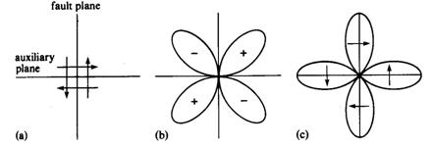

Рисунок 1. Вид в плане (a) источника типа двойного диполя (fault plane - основная плоскость подвижки, auxiliary plane - вспомогательная плоскость), а также диаграмм направленности для (b) P-волн и (с) S-волн.

Как можно видеть, при рассмотрении источника типа двойного диполя, выделяются две перпендикулярные плоскости, называемые также нодальными плоскостями: основная и вспомогательная. Для описания их положения в пространстве чаще всего используются углы Strike и Dip (Рис. 2). С математической точки зрения, поле смещений в пространстве будет одинаковым, вне зависимости от того, по какой из этих двух плоскостей происходит подвижка. Имея только распределение полярностей первых вступлений сейсмических волн по азимуту, невозможно отличить одну плоскость от другой. Выбор наиболее вероятной плоскости разлома из двух нодальных - отдельная задача, которая может быть решена при использовании, например, геологической информации (выход разрыва на поверхность Земли, наличие разломов с аналогичной геометрией и пр.)

**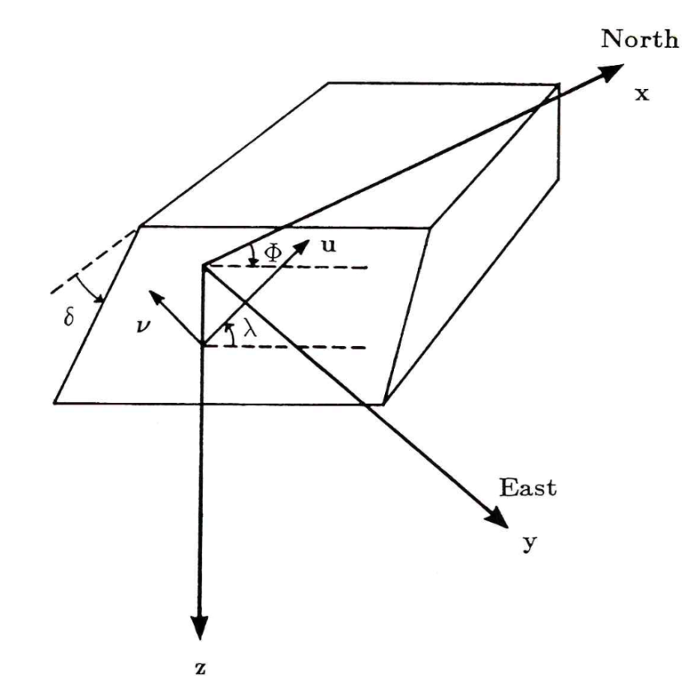**

Рисунок 2. Нодальная плоскость землетрясения с отмеченными углами: φ - Strike (Простирание), отсчитывается по часовой стрелке от Северного полюса; δ - Dip (Падение), отсчитывается вниз от горизонтальной плоскости; λ - Slip, отсчитывается против часовой стрелки от направления простирания до вектора подвижки. Вектор подвижки вдоль нодальной плоскости и вектор нормали к ней обозначаются соответственно буквами u и v. North - север. East - восток [Jost, Herrmann, 1989].

В моей работе изучается локализация сейсмичности в пространстве и времени относительно нодальных плоскостей произошедших сильных землетрясений. При этом используются параметры (углы Strike и Dip) первой из двух нодальных плоскостей указанных в каталогах сейсмических событий, так как предполагается, что центры, занимающиеся обработкой сейсмических данных и составлением каталогов, располагают первой более вероятную плоскость разлома.

## 1.1 Форшоки землетрясений и возможности их использования для предсказания сильных событий

Для современных сейсмологов не является удивительным тот факт, что конкретное землетрясение не может рассматриваться как изолированное во времени и пространстве сейсмическое событие. По крайней мере, такой взгляд не будет в полной мере отражать физическую картину процесса подготовки разрыва, связанного с главным толчком. Для обозначения пространственно-временных отношений между различными сейсмическими событиями существует несколько определений. Форшоки - повышенная по отношению к среднему уровню сейсмическая активность, наблюдаемая за некоторое время до основного землетрясения вблизи от сейсмогенного участка (например, разлома), с которым связан главный толчок. Афтершоки определяются аналогичным образом, только происходят они после основного события, а не до него. Строго говоря, как форшоки, так и афтершоки принципиально не отличаются от главных сейсмических событий, поэтому выделять их по каким-либо физическим параметрам практически невозможно. Вместе с тем, сейсмичность имеет крайне неоднородное распределение по пространству и времени, часто образуя явно выраженные кластеры [12]. Поэтому определение того, какое событие будет считаться форшоковым, а какое - афтершоковым, для каждого конкретного сильного землетрясения является полуэмпирическим. В частности, на данный момент отнести сейсмическое событие к форшокам или афтершокам можно только после того как главное событие уже произошло.

В недавней работе [25] на основании анализа каталога землетрясений Южной Калифорнии было показано, что намного большее количество землетрясений, чем считалось ранее, сопровождается форшоками, и их отсутствие может быть связано с недостаточной чувствительностью сети сейсмических станций к регистрации слабых событий. Использование новейшего каталога [21], содержащего данные по 284 тысячам землетрясений, произошедших в Южной Калифорнии с 2008 по 2017 гг., позволило авторам указанной работы проанализировать сейсмичность, предшествующую сильным, изолированным во времени и пространстве, землетрясениям. Было обнаружено, что 72% сейсмических событий предшествует повышенная сейсмическая активность, выражающаяся в увеличении числа слабых землетрясений (Рис. 3).

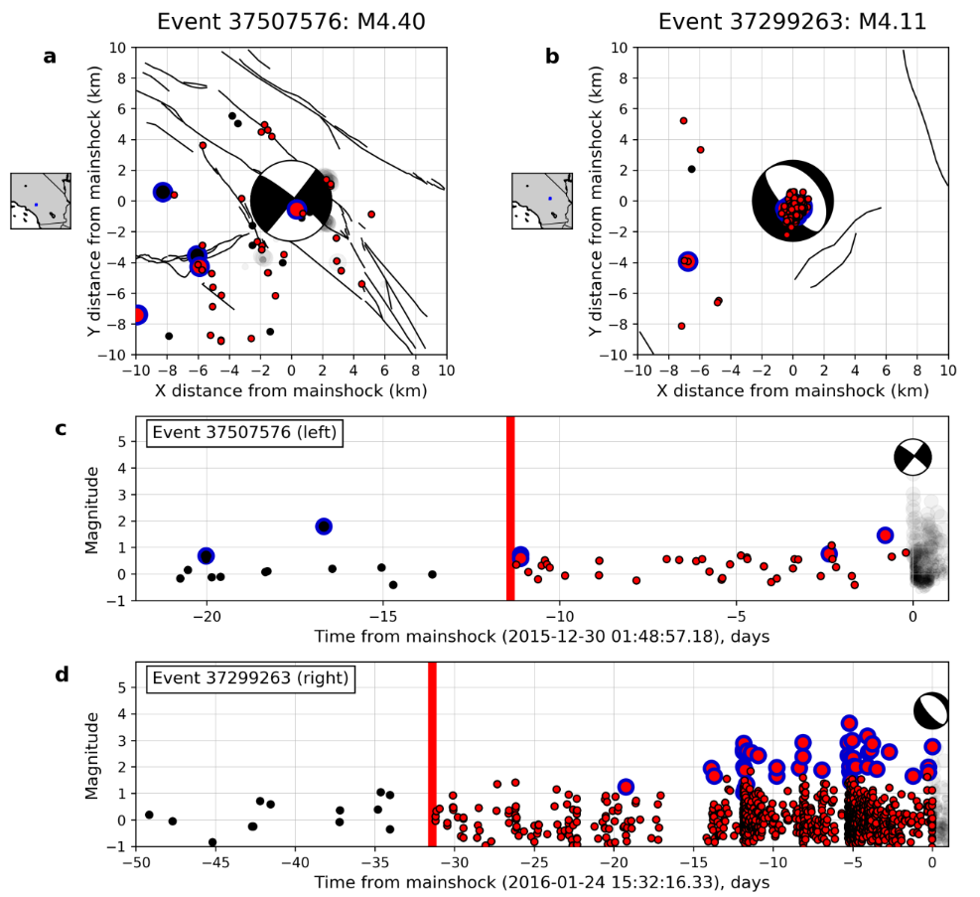

Рисунок 3. Различные формы форшоковой активности в Южной Калифорнии [Trugman, Ross, 2019]. Панели (a) и (b) изображают проекции на карту двух выделяющихся последовательностей форшоков: одну (a) - с протяженным периодом повышенной сейсмической активности, окружающей гипоцентр основного события, а другую (b) - с несколькими высоко-локализованными всплесками сейсмичности, предшествующими главному толчку. Красные круги - сейсмические события, предшествующие основному в пределах оцененной авторами продолжительности форшокового процесса (отмечено вертикальной красной линией), черные круги - те, что произошли еще раньше, серые - афтершоки. Синими кругами выделены события, имевшиеся в старом каталоге, все остальные были скрытыми до появления обновленного каталога. Панели (c) и (d) изображают время форшоков и их магнитуду для обеих последовательностей. Подписи осей панелей (a) и (b): горизонтальная - "X дистанция от основного события (км)"; вертикальная - "Y дистанция от основного события (км)". Подписи осей панелей (c) и (d): горизонтальная - "Время от основного события, дни"; вертикальная - "Магнитуда". Event - событие.

В то же время авторами делается вывод, заключающийся в том, что, несмотря на важность полученных результатов, невозможно количественно использовать новую информацию для предсказания землетрясений, потому что эта повышенная форшоковая активность имеет разнообразный характер, который меняется от равномерно-распределенной во времени до взрывной в ближайшие к основному событию дни и часы активности. Такое разнообразие наблюдаемых явлений вполне отвечает сложности реальных процессов, но в то же время становится очевидным, что необходимо дальнейшее исследование локализации сейсмичности перед сильными землетрясениями.

Особенности форшоковых последовательностей долгие годы считались одними из самых многообещающих феноменов, позволяющих потенциально осуществить прогноз землетрясений, и, хотя для двух событий (землетрясение 1975 года в районе г. Хайчэн, Китай и землетрясение 1995 года в районе Козани-Гревена, Греция) такой прогноз оказался возможным, поведение сейсмичности перед большим количеством других сильных землетрясений не показало никакой предшествующей аномальной активности [17].

В настоящий момент времени существует две группы моделей, объясняющих существование форшоков. Согласно одной, к которой относится, например, популярная в настоящий момент в международном научном сообществе модель ETAS (последовательности афтершоков эпидемиологического типа), форшоковая активность относится к нормальному поведению сейсмичности. Так, по модели ETAS, помимо постоянной фоновой сейсмической активности, каждое землетрясение провоцирует последовательность афтершоков, количество которых распределено во времени по закону Омори, и магнитудно-частотная зависимость которых, как и всех прочих сейсмических событий, описывается законом Гутенберга-Рихтера. Эта модель подразумевает, что любое изменение сейсмичности вызвано каким-то предшествующим сейсмическим событием, которое стало для него триггером. В то время как любое землетрясение может вызвать сколь угодно большое количество афтершоков меньшей магнитуды, существует ненулевая вероятность того, что оно спровоцирует более сильное событие. На основании этой модели могут делаться статистические прогнозы (в таком случае сравнивается текущая сейсмическая активность с той, что предсказывается моделью, откалиброванной специально для какого-либо сейсмического региона), но она не позволяет прогнозировать отдельные землетрясения. К сожалению, именно возможность такого прогноза имеет уникальную прикладную ценность, и, так как в этой модели магнитуда основного землетрясения не зависит от предшествующей ему форшоковой последовательности (что означает неинформативность форшоков), мы не можем, анализируя сейсмическую активность в настоящем времени, делать выводы о появлении сильного толчка в ближайшем будущем [17].

Согласно моделям, относящимся к другой группе, появление форшоковых событий является не случайным, а детерминированным явлением, вызванным тектонической нагрузкой. То есть, форшоки, наблюдающиеся в районе очага землетрясения, являются маркерами того, что процесс подготовки сильного землетрясения вступил в активную фазу разрушения среды, и они могут нести информацию о последующем событии. При таком подходе сильные землетрясения могут быть теоретически спрогнозированы, даже если к настоящему моменту времени не была создана модель, позволяющая осуществлять такой прогноз [17].

В работе [17] были проанализированы тенденции в объяснении форшоковых последовательностей с точки зрения одной группы моделей или другой. Было установлено, что с течением времени, с приобретением исследователями доступа к большим массивам данных (детальным каталогам), которые могут быть изучены с помощью статистических методов, стала пользоваться большим предпочтением теория землетрясений-триггеров. Однако автор делает вывод, что все еще существует достаточно большое количество исследований, преимущественно анализирующих конкретные форшоковые последовательности, которые подтверждают правоту прогностической модели. В итоге с 2000-х годов количество научных работ, считающих предпочтительной ту или другую группу моделей, относится приблизительно как 1:1, то есть, единое мнение в научном сообществе до сих пор не было достигнуто, и необходимы дальнейшие исследования в области процесса подготовки землетрясений [17].

В то же время подход к исследованию этой проблемы осуществляется и с другой стороны. В работах [19, 20] было впервые проведено сравнение процесса разрушения образца породы под нагрузкой и появления в нем микротрещин в лабораторных условиях с природными землетрясениями. Автором был сделан вывод, заключающийся в том, что статистическое поведение микротрещин очень похоже на наблюдаемое при подготовке сейсмических событий. Он предположил, что лабораторные исследования на тему разрушения образцов под нагрузкой могут являться масштабной моделью процессов, происходящих при деформации земной коры. В таком случае понимание закономерностей, наблюдаемых в экспериментальных исследованиях, может привести и к пониманию того, как теоретически может быть предсказано сильное сейсмическое событие. Это предположение дало импульс целого ряда работ, посвященных изучению процесса разрушения в лабораторных условиях, а также привело к появлению модели лавинно-неустойчивого трещинообразования, в рамках которой и выполнено настоящее исследование.

## 1.2 Модель лавинно-неустойчивого трещинообразования

Важным для дальнейшего развития данного научного направления оказалось лабораторное исследование К. Шольца на цилиндрическом образце скальной горной породы, гранита Вестерли [23]. В ходе этой работы определялось положение микротрещин с помощью решения обратной задачи. На поверхности образца устанавливались пьезоприемники. Фиксируя время прихода на них упругих волн, излучаемых при разрушении гранита трещинами, можно найти (используя метод наименьших квадратов) координаты источника волн, то есть, координаты микротрещины. Было установлено, что разрушению образца под действием одноосного сжатия предшествует образование многочисленных микротрещин, количество которых резко возрастает перед появлением макроразрыва, и при анализе их положения наблюдается стягивание к плоскости разрыва. При этом расположение микротрещин, появившихся задолго до возникновения разрыва, носит однородный характер, что подчеркивает наличие явления пространственно-временной кластеризации трещин перед макроразрывом в лабораторных условиях. Важно отметить, что увеличение количества трещин вблизи плоскости разрыва сопряжено с замедлением их роста в остальном объеме образца, окружающем плоскость разрыва. Впоследствии подобные эксперименты были неоднократно повторены, при этом результаты оказывались схожими с теми, что были получены К. Шольцем (Рис. 4) [7].

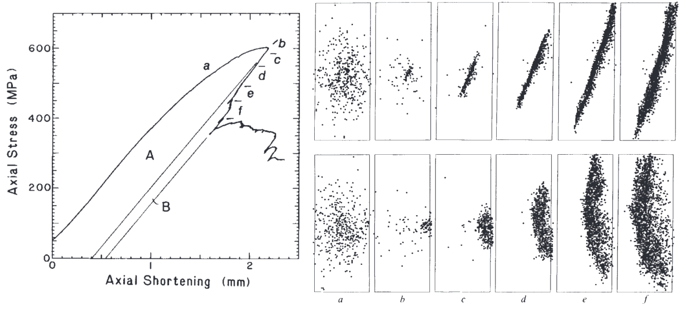

Рисунок 4. Слева - полная кривая напряжения-деформации для цилиндрического образца гранита Вестерли. Справа - ортогональные проекции координат источников акустических сигналов. Каждая панель соответствует определенному этапу нагружения, отмеченному латинской буквой на левой панели. Подписи осей: горизонтальная - "Осевое сжатие (мм)"; вертикальная - "Осевое напряжение (МПа)" [Lockner et al., 1991].

Предполагая [19, 20], что механизм образования разрывов в реальных условиях горных пород аналогичен лабораторным, на основании подобного наблюдения может быть разработана теория подготовки землетрясений, в которой роль микротрещин выполняют разрывы, связанные с низкомагнитудными сейсмическими событиями, а макроразрывов - разломы, связанные с сильными землетрясениями. Существенным в таком случае является представление об иерархии трещин. В частности, при подготовке землетрясения с магнитудой 7, что соответствует длине разрыва L, равной приблизительно 20-40 км, взаимодействуют трещины с длиной разрыва менее 10 км, при образовании которых происходят землетрясения с магнитудой 5-6 [7]. Этот же принцип (принцип масштабной инвариантности), заключающийся в том, что трещина большего порядка образуется в силу взаимодействия трещин меньшего порядка, остается в силе и для разрывов меньших размеров.

Сотрудниками Института физики Земли РАН была предложена подобная модель подготовки землетрясения, обобщившая результаты лабораторных экспериментов и экстраполировавшая их на естественную среду. Основные ее идеи были впервые представлены в докладе сотрудников ИФЗ РАН на Ассамблее Международного союза геодезии и геофизики в Москве в 1971 г. и опубликованы в специальном выпуске журнала "Tectonophysics". Она получила название "Модель лавинно-неустойчивого трещинообразования" или "Модель ЛНТ". Ее ключевые положения следующие [7]:

1. Образование магистральной трещины в статистически гетерогенном материале является следствием увеличения числа и последующего взаимодействия трещин меньшего порядка.

2. Трещины могут изменяться во времени при относительно постоянном напряжении, и скорость их образования увеличивается с ростом напряжений.

3. Общая деформация материала складывается из внутренней упругой деформации и деформации, вызванной смещением материала вдоль поверхностей трещин.

4. Макротрещина (главный разрыв) есть результат лавинообразного роста количества трещин, который возникает при достижении определенной объемной плотности трещин.

5. Образование главного разрыва приводит к понижению уровня напряжений в окружающем объеме, в результате чего прекращается рост новых дефектов, и количество активных трещин уменьшается.

6. Характер процесса трещинообразования не зависит существенно от масштаба (принцип масштабной инвариантности).

Также в дополнение к модели ЛНТ было описано предполагаемое изменение скорости средней деформации в течение сейсмического цикла (Рис. 5) [18], в котором выделяется три стадии.

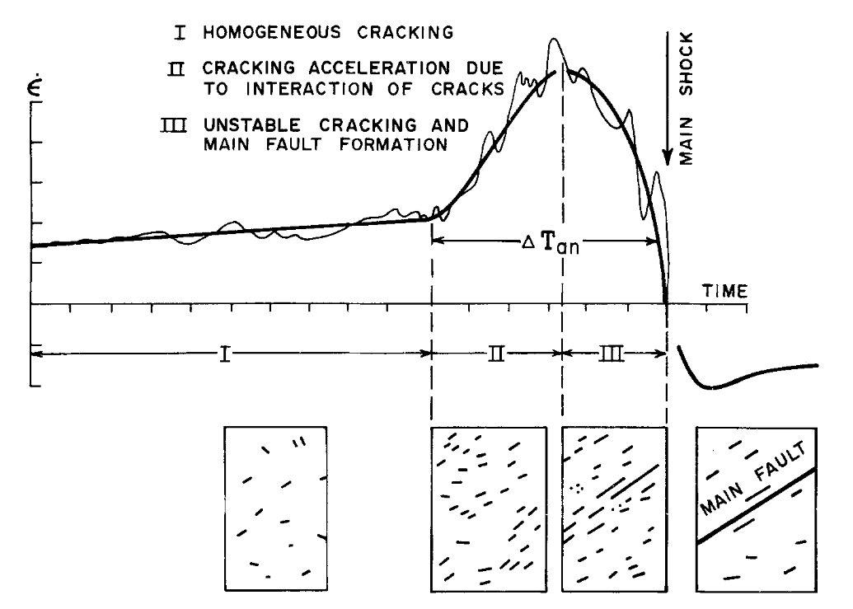

Рисунок 5. Изменение средней скорости деформации во время сейсмического цикла. Подпись горизонтальной оси - "Время". Стадии: I Homogenous cracking - "I Однородное растрескивание"; II Cracking acceleration due to interaction of cracks - "II Ускорение растрескивания в связи с взаимодействием трещин"; III Unstable cracking and main fault formation - "III Нестабильное растрескивание и образование макроразрыва". Main shock - основной толчок. Main fault - макроразрыв. Time - время [Mjachkin et al., 1975].

На стадии I происходит постепенное однородное накопление микротрещин в объеме пород в условиях медленного роста напряжений. В тот момент (стадия II), когда плотность микротрещин достигает определенного критического уровня в значительной части объема, наступает лавинная стадия подготовки макроразрыва. Микротрещины взаимодействуют между собой, тем самым ускоряя процесс по всему объему, что вызывает возрастание скоростей неупругой деформации и изменения интегральных физических характеристик среды. Далее (стадия III) в силу неоднородности среды процесс, приводящий к землетрясению, продолжается в небольшом количестве узких зон, в каждой из которых формируется несколько относительно больших трещин в близких плоскостях. Интегральная скорость деформации всей зоны уменьшается, что объясняется взаимодействием между трещинами. Так, в случае взаимодействия двух неравных, но параллельных трещин отрыва меньшая трещина может замедлить свой рост или полностью остановиться в случае, если она находится над или под плоскостью большой трещины, или же наоборот ее рост может ускориться, если она расположена на продолжении большой трещины, то есть в той же плоскости. То есть, при исходном статистически равномерном распределении трещин в объеме и постепенном увеличении их количества и размеров при медленно возрастающих нагрузках те трещины, что расположены благоприятно, будут объединяться в более крупные трещины, а другие в свою очередь могут снизить темпы своего роста или замереть совсем.

В работе [15] авторами было проведено численное моделирование в целях изучения взаимодействия набора копланарных трещин. Было показано, что процесс образования макроразрыва существенно отличается от того, что наблюдается при взаимодействии трещин в одной плоскости, в случае, если учитываются также копланарные трещины, располагающиеся в других плоскостях. Так, пока основной макроразрыв небольшой, на него существенное влияние оказывают копланарные трещины, лежащие под ним или над ним, и его рост замедлен, однако в какой-то момент его размер становится настолько существенным, что эффект микротрещин уже не влияет на скорость увеличения макроразрыва, и процесс его образования переходит во вторую фазу. Именно существование этого перехода объясняет, по мнению авторов, существование на сейсмограммах двух фаз P-волны: низкочастотную и малоамплитудную фазу P1, прерывающуюся высокочастотной фазой P2. Кроме того, макроразрыв в случае достижения им большого размера, оказывает подавляющее влияние на копланарные трещины, и напряжения на их концах уже становятся недостаточными для их роста, что вполне согласуется с наблюдаемыми между сильными землетрясениями периодами сейсмического затишья. Модель, предложенная в вышеупомянутой работе, имеет некоторое сходство с ЛНТ-моделью, и тот факт, что она наглядно показывает, насколько ярко выражено взаимодействие между трещинами и как оно влияет на образование главного разрыва, является подтверждением того, что необходимо тщательное изучение микроразрывов, происходящих перед макроразрывом.

Известно, что, как и в лабораторных экспериментах, природные разломы окружены областью повышенной концентрации разрывов [24], причем их количество резко убывает с удалением от разлома. Ширина зоны процесса разрушения, определяемая как удаление от разлома, на котором концентрация микроразрывов достигает фонового уровня, оказывается зависящей от длины разлома. Автором указанной статьи предполагается, что процесс образования макроразрыва связан с накоплением микроразрывов вблизи его края. Когда их плотность превышает некую критическую, макроразрыв увеличивает свою длину, прорываясь через зону этих микроразрывов. Подобные исследования находятся в согласовании с моделью ЛНТ.

## 1.3 Некоторые подходы к изучению нарушенности горных пород

В работе [13] авторы предложили методику для оценки нарушенности геологической среды, основанную на элементарных формулах из теории разрушений. Авторы делят карту Южной Калифорнии на клетки размером 10 км, к каждой из которых относятся те землетрясения, проекции которых на поверхность попадают в эту клетку. Разрыв, соответствующий каждому землетрясению, представляется круговой трещиной с определенным радиусом *r*. В таком случае нормированный на модуль сдвига сейсмический момент разрыва P0 определяется по формуле [13]:

$P_{0} = \left(\frac{16}{7}\right)Δεr^{3},$ (1)

где $ε$- падение относительной деформации в результате разрыва, которое принимается однородным вдоль всей трещины. Известно [13], что существует линейная эмпирическая связь между этим параметром и магнитудой землетрясения:

$\log_{10}{P_{0}=kM+e},$ (2)

где $k$ и $e$- коэффициенты, которые подбираются для сейсмического каталога. Из этих двух формул можно найти связь между магнитудой сейсмического события и радиусом круговой трещины, приближенно описывающей область разрушения, связанную с ним. С каждой круговой трещиной ассоциируется площадь нарушенности, равная π*r*2. При этом толщина нарушенного слоя вокруг трещины находится в линейной зависимости от ее радиуса. Таким образом, можно найти объем нарушенной среды, перемножив площадь трещины на толщину нарушенного слоя.

Далее, интегрируя в каждой клетке по всем событиям, а также деля на временной интервал, авторы находят скорость накопления нарушений в данном объеме среды за некоторый промежуток времени (величина измеряется в км3/год). Очевидно, что такая методика имеет множество допущений и абстракций. Несмотря на то, что каталог землетрясений, использовавшийся в исследовании, был предварительно декластеризован, то есть анализированные сейсмические события - независимые, без учета собственных афтершоков, все равно отсутствует проработанное взаимодействие между разрывами. Как минимум не учитывается возможное перекрытие объемов среды, нарушенных различными землетрясениями, и при интегрировании они будут просто учтены несколько раз.

Однако даже с подобными упрощениями авторы получили интересные результаты, анализируя карты скорости накопления нарушений в Южной Калифорнии, в сдвиговой зоне, связанной с разломом Сан-Андреас. Так, например, можно увидеть, что зоны разрыва, связанные с землетрясениями 1992 года Joshua Tree (M=6.1), Landers (M=7.3) и Big Bear (M=6.3), имеют историю фоновой сейсмичности и связанной с ней нарушенности среды, уходящую в 1980-е годы, и области этих сильных землетрясений оконтуриваются предшествующей сейсмичностью (Рис. 6). Также землетрясению 1999 Hector Mine (M=7.1) предшествовало повышение скорости накопления нарушений, которое проявилось после землетрясения Landers. Авторы делают вывод о том, что в областях, окружающих разрывы сильных землетрясений, происходит процесс ослабления среды, связанный со слабой сейсмичностью, предшествующей основному событию.

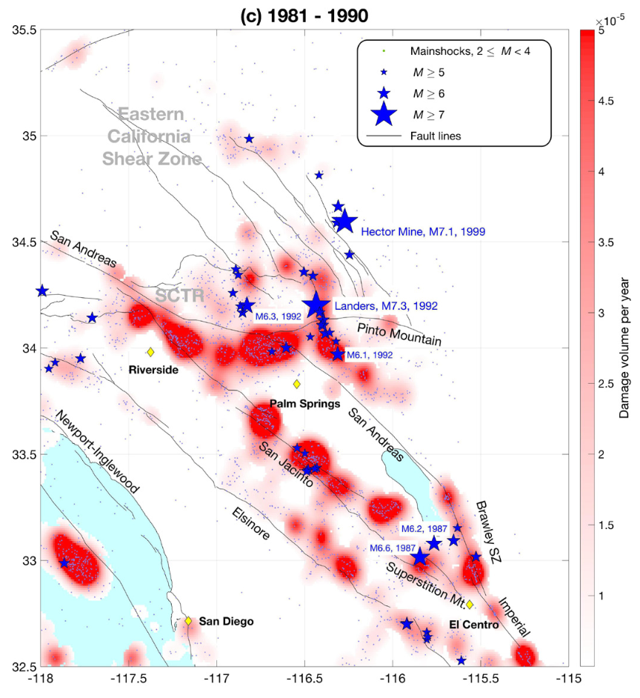

Рисунок 6. Проекция на поверхность скорости накопления нарушений среды, возникших в результате землетрясений с магнитудой от 2 до 4, произошедших с 1981 по 1990 гг. Вертикальная ось - "Скорость накопления нарушений". Mainshocks - основные события. Fault lines - проекции разломов на поверхность [Ben-Zion, Zaliapin, 2019].

В работе А.Д. Завьялова и Ю.В. Никитина [2], исследовании, направленном на изучение подобного эффекта в совершенно иной геодинамической обстановке - зоне субдукции, было показано, что гипоцентры и афтершоки рассмотренных авторами сильных землетрясений Камчатки располагаются в областях среды, наиболее ослабленных предшествующими слабыми землетрясениями, произошедшими вблизи нодальной плоскости сильного землетрясения (Рис. 7). Ими же был предложен параметр *S*, вычисление значений которого позволяет оценить эту локализацию формализованно (меньшие значения соответствуют повышенной локализации предшествующей сейсмичности). Этот параметр будет описан подробно далее, поскольку именно он был использован в моей работе.

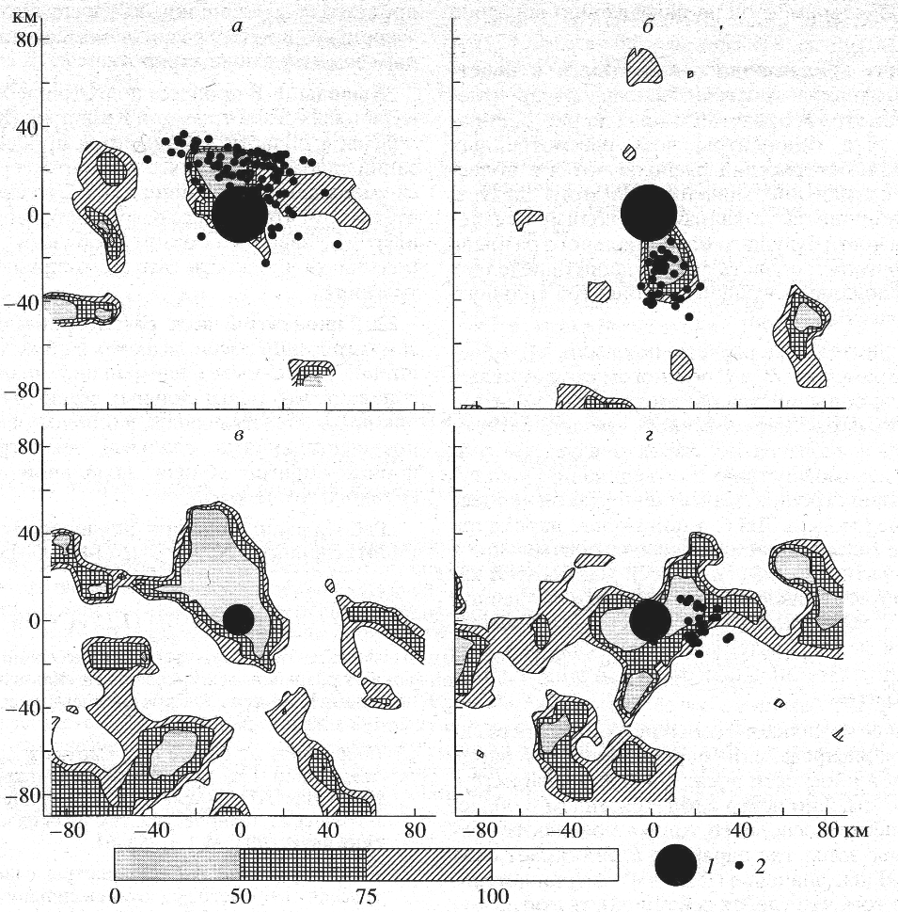

Рисунок 7. Распределения параметра S в слое толщиной 50 км вдоль нодальной плоскости перед сильными землетрясениями Камчатки: *а* - 15.12.1971 г. (энергетический класс K = 15.4); *б* - 17.08.1983 г. (K = 15.4); *в* - 4.10.1987 г. (K = 14.0); *г* - 13.11.1993 г. (K = 14.6). По осям - декартовы координаты. 1 - Очаг землетрясения, его размер соответствует длине разрыва в масштабе карты; 2 - афтершоки сильного землетрясения, произошедшие в течение нескольких первых суток [Завьялов, Никитин, 1999].

# Глава 2. Локализация сейсмического процесса перед сильными землетрясениями Камчатки и Южной Калифорнии

В моей работе приводятся результаты исследования с помощью этой методики расширенной выборки сильных землетрясений Камчатки, а также некоторых землетрясений Южной Калифорнии с целью подтверждения или опровержения тезиса о локализации сейсмичности перед основным событием в разных геодинамических обстановках (зона субдукции, зона сдвига). Кроме того, большое внимание уделяется изучению устойчивости данной методики для исследования пространственно-временной локализации сейсмичности, что включает в себя изменение временного окна, а также проверку методики на случайном каталоге землетрясений и случайных нодальных плоскостях.

## 2.1 Исходные данные

Основная часть настоящей работы выполнена на основе сейсмологических данных, представленных в каталогах землетрясений Камчатки и Командорских островов и механизмов их очагов, составленных Камчатским филиалом ФИЦ ЕГС РАН (URL: http://sdis.emsd.ru/). В качестве области исследования была выбрана Камчатская сейсмофокальная зона, при этом ограниченная снизу 50° северной широты для повышения качества используемых данных (так как сейсмические станции Камчатского филиала ФИЦ ЕГС РАН установлены на Камчатском полуострове, решение обратной задачи с целью установления координат гипоцентров землетрясений, произошедших заметно южнее, является менее устойчивым).

Распределение землетрясений в субдукционных системах северо-западной части Тихого океана хорошо изучено благодаря отличным сетям сейсмологических наблюдений и пристальному вниманию сейсмологов всего мира к этому высокоактивному региону. Большая часть землетрясений здесь, включая почти все наиболее сильные, происходят в сейсмогенной зоне, расположенной в полосе непосредственно под глубоководными желобами и островными дугами на глубинах от поверхности до 100-150 км. Большинство событий уже в пределах этой зоны на глубинах до 55–60 км, в том числе наиболее значительные, относятся к области межплитового контакта Тихоокеанской и Охотоморской литосферных плит, классифицируются как надвиговые (поддвиговые) и происходят в условиях сжатия в направлении поперек островной дуги (Рис. 8). Хотя здесь возможны и иные типы сейсмодислокаций, что связано со сложным напряженно-деформированным состоянием литосферы, в целом такая картина соблюдается для всей длины курило-камчатского участка контакта плит, за исключением северного участка, где примыкает Алеутская зона субдукции [22].

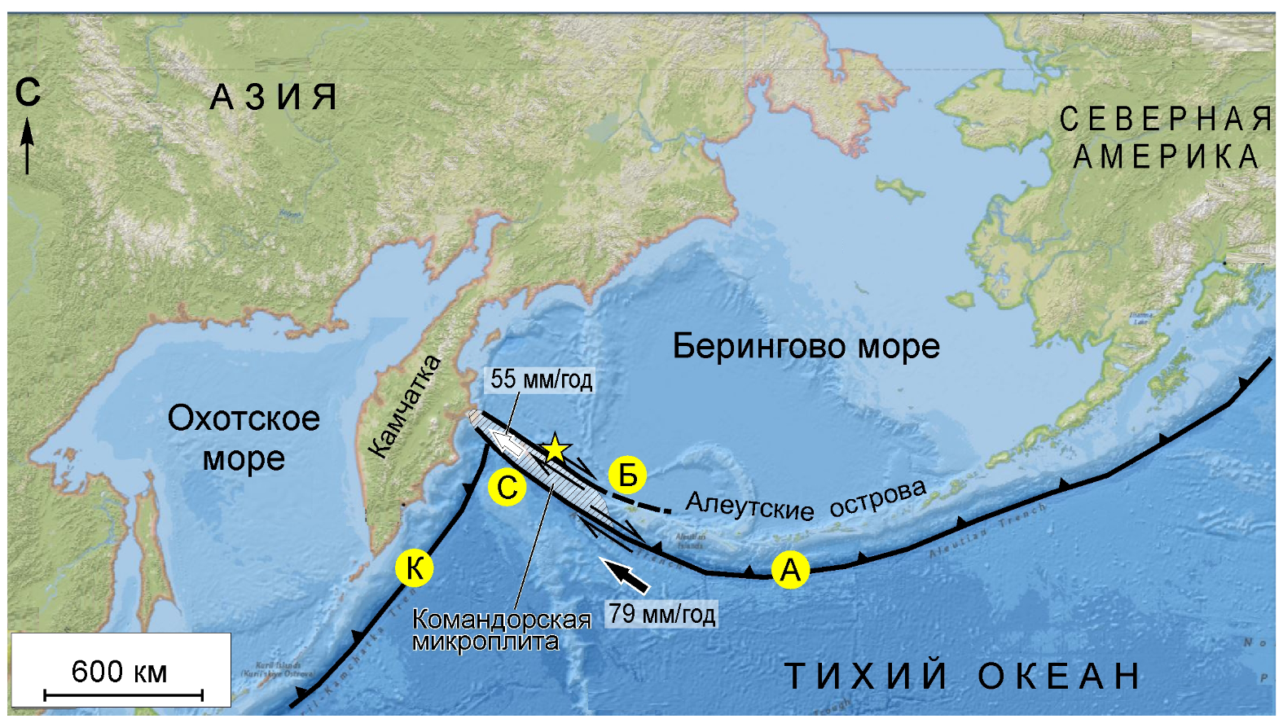

Рисунок 8. Тектоническая карта Камчатки и Алеутской островной дуги. Зоны субдукции: Курило-Камчатская (К) и Алеутская (А). Трансформные разломы (разломные зоны): Беринга (Б) и Стеллера (С) [Чебров и др., 2017].

Здесь за период с 01.01.1980 по 01.01.2020 произошло 75 сильных землетрясений (энергетический класс K ≥ 13.5). Из них были отобраны землетрясения, гипоцентры которых располагаются на глубине, не превышающей 100 км, в силу того, что механизм подготовки глубинных землетрясений (Камчатской сейсмофокальной зоне соответствуют в том числе и мощные землетрясения с глубиной гипоцентра до 600-700 км) отличается от хрупкого разрушения, на котором теоретически основывается методика. Также не рассматривались события, которые с большой вероятностью являются мощными афтершоками предшествующих сильных событий. Такие землетрясения были исключены эмпирическим путем (очевидно, что если два близкорасположенных сильных события происходят в один и тот же день, они не являются независимыми). В итоге были проанализированы 38 землетрясений (Рис. 9). Заметим, что для данной области исследования представительными, то есть, уверенно регистрируемыми, являются события с K ≥ 8.5 [6].

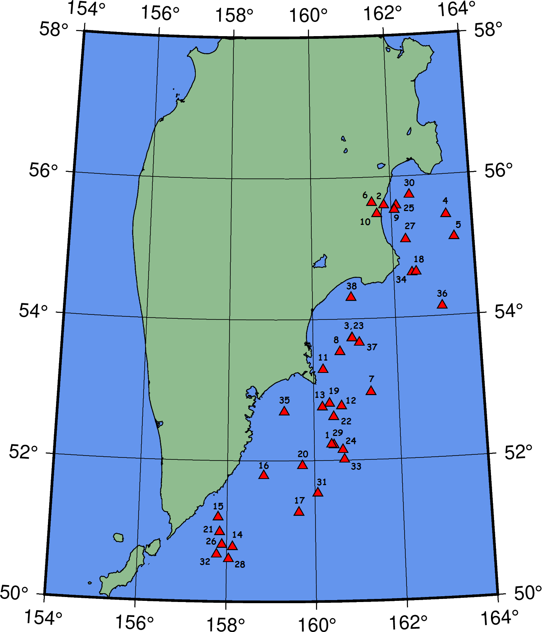

Рисунок 9. Карта Камчатского полуострова, на которой красными треугольниками отмечены землетрясения, использовавшиеся в исследовании. Номера событий соответствуют номерам, указанным в Таблице 1.

Таблица 1. Сильные землетрясения Камчатки, которые были рассмотрены. Время подготовки вычисляется по формуле (3), см. раздел 2.2.

****

Помимо землетрясений Камчатской сейсмофокальной зоны были исследованы несколько сейсмических событий, произошедших в Южной Калифорнии. Во-первых, необходимо посмотреть, имеет ли место процесс локализации сейсмичности в другой тектонической обстановке. Южная Калифорния - часть протяженной границы между Тихоокеанской и Североамериканской плитами (Рис. 10). Доминирующая структура этой границы представлена разломной системой Сан-Андреас, представляющей собой простирающуюся в северо-западном направлении сеть разломов преимущественно правосдвиговой кинематики, вдоль которой в целом и осуществляется относительное движение Тихоокеанской и Североамериканской плит. Разлом Сан-Андреас, соединяющий северный конец Восточно-Тихоокеанского поднятия на юге и хребты Хуан-де-Фука и Горда на севере, является особым элементом Тихоокеанской и Североамериканской границы плит и представляет собой, по мнению ряда исследователей, правосторонний трансформный разлом типа хребет-хребет [8].

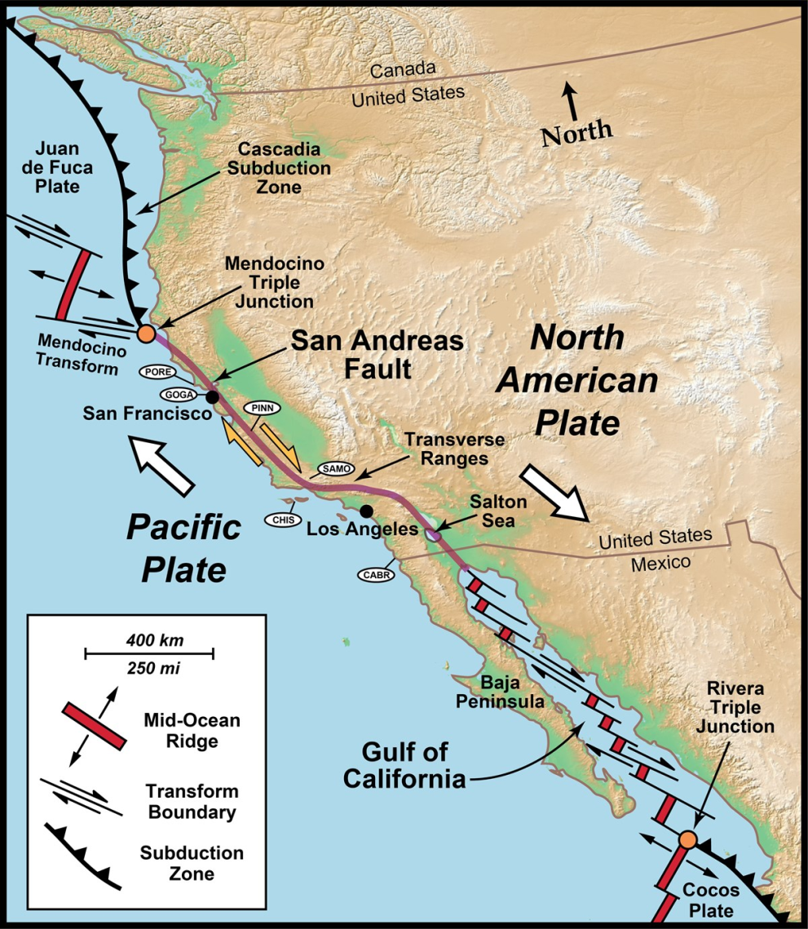

Рисунок 10. Тектоническая карта Южной Калифорнии [28]. Mid-Ocean Ridge - "Срединно-океанический хребет"; Transform Boundary - "Трансформный разлом"; Subduction Zone - "Зона субдукции".

Во-вторых, каталог землетрясений Южной Калифорнии содержит уникальное количество данных: в нем присутствует даже очень слабая сейсмичность с магнитудой около 1. Этот каталог землетрясений, составленный Southern California Earthquake Data Center, находится в открытом доступе (URL: https://scedc.caltech.edu/eq-catalogs/). Как было отмечено выше, особенностью Калифорнийских землетрясений является то, что они в большинстве своем имеют механизм сдвига вдоль практически вертикальной плоскости. Рассмотрено три сильных сейсмических события. Первое - землетрясение Landers Mine (М=7.3), мощное землетрясение, для которого период подготовки равняется примерно 10 годам. Второе - землетрясение Joshua Tree (M=6.1), произошедшее за два месяца до вышеупомянутого события в нескольких десятках километров к юго-востоку. Третье - землетрясение Hector Mine (M=7.1). В Таблице 2 эти события отмечены под следующими номерами: Joshua Tree (M=6.1) - № 1; Landers Mine (M=7.3) - № 2; Hector Mine (M=7.1) - № 3. Также все эти землетрясения отображены на карте (Рис. 6), полученной авторами [13] в ходе выполнения их исследования по нарушенности среды.

Таблица 2. Сильные землетрясения Южной Калифорнии, которые были рассмотрены. Время подготовки вычисляется по формуле (3), см. раздел 2.2.



## 2.2 Методика расчетов

Для изучения пространственного распределения параметра *S* рассматривался слой вдоль нодальной плоскости каждого сильного землетрясения размером 200 x 200 км с центром, совпадающим с гипоцентром рассматриваемого сильного события, толщина которого составляла 50 км в направлении, перпендикулярном нодальной плоскости (Рис. 11). Слой разбивался вдоль плоскости на элементарные ячейки размером 20 x 20 км, перекрывающиеся наполовину для уменьшения погрешности, связанной с возможными ошибками в определении координат землетрясений.

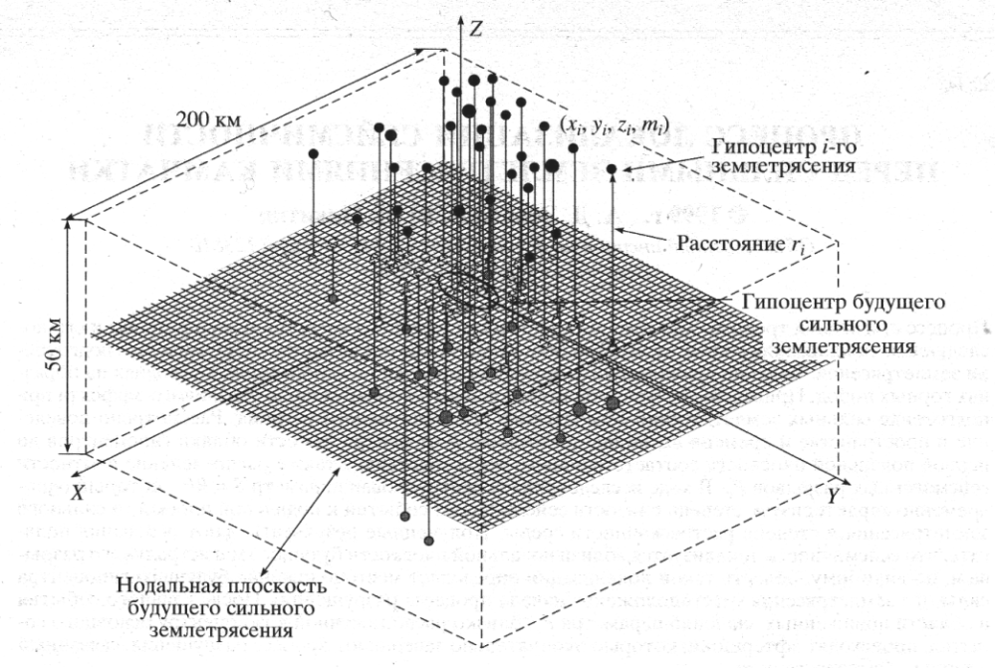

Рисунок 11. Модель для исследования процесса локализации сейсмичности (пояснения см. в тексте) [Завьялов, Никитин, 1999].

В каждой ячейке для вычисления значения параметра рассматривались предшествующие события, удаленные по времени от момента сильного землетрясения на определенный промежуток времени. В работе [2] авторами бралось временное окно, равное четырем годам, вне зависимости от магнитуды исследуемого события. В данной работе временное окно определялось по формуле, полученной А.А. Никоновым для Тихоокеанского подвижного пояса и связывающей время *ti* проявления деформационных предвестников какого-либо *i*-го сейсмического события (единица измерения - год) с его магнитудой Mi [3]:

$lgt_{i}= 0.57M_{i}- 3.16.$ (3)

Время проявления предвестников, то есть время, получаемое по этой формуле, грубо можно оценить как 1/10 сейсмического цикла [5]. Также были проведены повторные вычисления с измененной протяженностью временного окна, равной одному месяцу.

Так как в каталоге землетрясений Камчатки и Командорских островов указан энергетический класс событий K, а не магнитуда, для того, чтобы можно было использовать вышеупомянутую формулу, использовалось соотношение, предложенное С.А. Федотовым [10]:

$K_{i} = 1.5M_{i}+ 4.6.$ (4)

В силу того, что формула Гутенберга-Рихтера для связи магнитуды *mb* с излучаемой сейсмической энергией E (в Дж), которая чаще всего используется в мировой практике, имеет следующий вид:

$lgE = 1.5m_{b}+ 4.8,$ (5)

а энергетический класс по определению является логарифмом сейсмической энергии (то есть, формулы оказываются практически идентичными, отличаясь лишь на 0.2), для перевода магнитуды землетрясений Южной Калифорнии в энергетический класс используется тоже формула С.А. Федотова.

Для каждого из сейсмических событий, располагающихся в ячейке и удаленных от нодальной плоскости на расстояние *ri*, может быть подсчитана длина разрыва в очаге соответствующего *i*-го землетрясения по формуле Ю.В. Ризниченко [4]:

$lgl_{i} = 0.244K_{i}- 2.266.$ (6)

Далее определяется среднее взвешенное расстояние *R* центра тяжести облака гипоцентров землетрясений до нодальной плоскости.

$R= \frac{\sum_{i=1}^{N}{l_{i}r_{i}}}{\sum_{i=1}^{N}{l_{i}}}$ (7)

В каждой ячейке также было рассчитано значение параметра концентрации сейсмогенных разрывов *Pc*, который представляет из себя отношение среднего расстояния между сейсмогенными разрывами к их средней длине [1]:

$P_{c}= \frac{N_{*}^{-1/3}}{l_{avr}},$ (8)

где $N_{*}=\frac{n}{V}$- концентрация трещин, *V* - сейсмоактивный объем, $l_{avr}= \frac{\sum_{i=1}^{N}{l_{i}}}{n}.$

Основным параметром, анализируемым в работе, является

*S* = *R*·*Pc*. (9)

Он одновременно учитывает, насколько близки предшествующие сейсмические события были к нодальной плоскости произошедшего сильного землетрясения (параметр *R*), и характеризует степень трещиноватости среды (параметр *Pc*). Малые значения этого параметра соответствуют повышенной нарушенности ячейки и/или высокой локализованности сейсмичности вблизи нодальной плоскости. В этом смысле параметр *S* характеризует в обратном отношении вклад каждого элементарного объема в подготовку будущего землетрясения.

В качестве афтершоков Камчатских землетрясений брались события, попавшие в слой, а также отстоящие от главного толчка не более чем на 120 дней, в соответствии с исследованием [26], в котором данное число появляется как результат изучения длительности афтершокового процесса сильных землетрясений, относящихся к области тектонического сжатия. Именно такой тип тектонической нагрузки является определяющим для Камчатской сейсмофокальной зоны. На картах, относящихся к землетрясениям Южной Калифорнии, отмечены как афтершоки события, отстоящие от главного толчка на 30 дней. Этот пункт методики не обоснован физически, а связан с большим количеством событий в каталоге, которые в противном случае могут закрыть цвет ячейки, то есть, значение в ней параметра *S*. Стоит отметить, что подобные способы выделения афтершоков максимально-упрощены, в частности, не производилось никакой декластеризации каталога с целью разделения афтершоков и фоновой сейсмичности.

Для данного исследования был написан код на языке программирования C#, с помощью которого считалось распределение параметра S вдоль нодальных плоскостей сильных землетрясений. Карты, визуализирующие результаты, строились в программе Generic Mapping Tools, относящейся к категории свободного программного обеспечения.

## 2.3 Представление результатов

### 2.3.1 Камчатка

В отличие от работы [2] для визуализации распределения параметра S вдоль нодальной плоскости использовалась логарифмическая цветовая шкала, выбранная полуэмпирически: черным цветом обозначаются ячейки, нарушенные активной предшествующей сейсмичностью и имеющие значения параметра S, меньшие или равные 100 условных единиц. Была также опробована визуализация с выделением еще одного порядка, то есть, делением интервала 1-100 на 1-10 и 10-100, но оказалось, что только в одном случае из 29, для которых это было проверено, гипоцентр землетрясения находится в ячейке со значением параметра в интервале 1-10. Серым цветом обозначаются те ячейки, в которых произошло хотя бы одно предшествующее событие в рассматриваемое временное окно, имеющие значения параметра S от 100 до 1000 (на основании изучения значений параметра S в различных ячейках было установлено, что в случае, если хотя бы одно предшествующее землетрясение в ячейке присутствует и соответственно параметр S программой подсчитывается, то значение может достигать нескольких сотен, но будет гарантированно меньше тысячи), а белым - те ячейки, в которых отсутствует предшествующая сейсмичность, им соответствует значение 9999, которое присваивалось программой в случае невозможности подсчета параметра S. Синим кружком обозначается положение гипоцентра землетрясения, которое совпадает с центром карты, а красным - афтершоки. На стадии афтершоков происходит окончательное разрушение объема горной породы в соответствии с неоднородностями в его структуре, в силу чего принимается важным изучение гипотезы не только о нахождении гипоцентра сильного землетрясения в нарушенных предшествующей сейсмичностью ячейках, но и о расположении афтершоков.

Результаты, полученные при анализе камчатского каталога, представлены на рисунках под номерами 12-21. Карты, получаемые для временного окна, определяемого по формуле А.А. Никонова (3), согласуются с гипотезой о локализации сейсмичности. Так, из 38 исследованных событий, в 14 (37% случаев) гипоцентры располагаются в черных ячейках (т.е. характеризующихся наименьшими значениями параметра S) (Рис. 12, 16, 17), в 19 (50% случаев) - в серых (Рис. 13, 14, 15, 21), и только в 5 (13% случаев) - в белых (Рис. 18, 19, 20). Из этого можно сделать (предварительный) вывод, что возникновение сильного землетрясения в области, сейсмичность в которой отсутствовала в ближайшие к событию годы (от 1.4 до 9.6 лет, в зависимости от магнитуды рассматриваемого события [Табл. 1]), является достаточно редким явлением, и подавляющее большинство событий возникает в областях, нарушенных предшествующей сейсмичностью, наиболее близких к основной нодальной плоскости произошедшего сильного землетрясения.

|  |  |
| --- | --- |
| C:\Users\Pereyasloff\Desktop\Project\Map\OutputS1980_1_23_26213.png  Рисунок 12. Событие № 1. Здесь и далее: красные ромбы - афтершоки, произошедшие в течение 120 дней с момента сильного землетрясения. Синий круг - гипоцентр сильного землетрясения. Цветом (в логарифмической шкале) показано распределение параметра *S*. | C:\Users\Pereyasloff\Desktop\Project\Map\OutputS1983_8_17_32433.png  Рисунок 13. Событие № 6. |
| C:\Users\Pereyasloff\Desktop\Project\Map\OutputS1993_11_13_46071.png  Рисунок 9. Событие № 16. | C:\Users\Pereyasloff\Desktop\Project\Map\OutputS1997_12_5_55238.png  Рисунок 10. Событие № 18. |
| C:\Users\Pereyasloff\Desktop\Project\Map\OutputS1999_3_8_63817.png  Рисунок 11. Событие № 20. | C:\Users\Pereyasloff\Desktop\Project\Map\OutputS2013_5_19_175114.png  Рисунок 12. Событие № 33. |
| C:\Users\Pereyasloff\Desktop\Project\Map\OutputS1984_7_27_34072.png  Рисунок 13. Событие № 7. | C:\Users\Pereyasloff\Desktop\Project\Map\OutputS1992_7_13_44347.png  Рисунок 14. Событие № 14. |
| C:\Users\Pereyasloff\Desktop\Project\Map\OutputS2012_10_15_172054.png  Рисунок 20. Событие № 31. | C:\Users\Pereyasloff\Desktop\Project\Map\OutputS2016_11_25_197507.png  Рисунок 21. Событие № 38. |

Невозможно оценить строго, насколько связана с нарушенностью среды афтершоковая активность, но визуально заметно, что в существенном количестве случаев афтершоки локализуются в области, имеющей высокую степень нарушенности, тем самым завершая процесс ее разрушения. На картах, изображающих распределение параметра *S* для событий № 1, 6, 16, 18, 20 и 33 (Рис. 12, 13, 14, 15, 16, 17), хорошо видно существование крупных участков размером в несколько десятков километров, закрашенных черным цветом, к которым приурочена афтершоковая активность, а, зачастую, и само основное событие.

Однако подобные выводы можно сделать не обо всех проанализированных сильных землетрясениях. В частности, гипоцентры событий № 7, 14, 31, (Рис. 18, 19, 20) располагаются в областях, совершенно не затронутых предшествующей сейсмичностью, и если для событий № 14 и 31 можно объяснить наблюдаемую картину ошибкой в определении координат событий (ведь погрешность в определении пространственных координат Камчатского каталога приблизительно равняется +/- 10 км), то событие № 7, очевидно, окружено огромным асейсмическим пространством, из чего следует, что подобное явление не может быть объяснено одними лишь ошибками определения положения гипоцентров, а, возможно, существует какое-то фундаментальное физическое различие в процессах подготовки тех или иных землетрясений.

Кроме того, карты некоторых землетрясений, как, например, события № 38 (Рис. 21), хоть и отображают положение гипоцентра в клетке с ненулевой предшествующей сейсмичностью, не имеют какой-то локализованной нарушенности и не могут быть отнесены к событиям, положение гипоцентров и афтершоков которых закономерно и логично. В целом же стоит отметить, что подобных событий меньшинство, и подавляющая часть, как выше было отмечено, согласуется с гипотезой о локализации сейсмичности.

### 2.3.2 Южная Калифорния

В силу того, что количество землетрясений в каталоге Южной Калифорнии существенно превышает количество событий в Камчатском каталоге, для визуализации распределения параметра *S* вдоль нодальных плоскостей этих землетрясений был уменьшен размер временного окна, в котором берутся афтершоки для отображения, до 30 дней, так как в противном случае их большое количество может полностью закрыть саму карту распределения параметра *S*.

Кроме того, все эти события приповерхностные, и глубина гипоцентров не превышает первые десятки километров. Соответственно карты, показывающие распределение параметра *S*, для таких событий имеют некоторые неизбежные артефакты. В частности, заметно по афтершоковой активности, что основная сейсмичность фокусируется в узком слое (Рис. 22, 24, 26). Кроме того, половина карты отмечена белым цветом, что вызвано тем, что она обозначает на самом деле воздушное пространство, но некоторые клетки все равно закрашены, хотя и располагаются "выше" земной поверхности (ее уровень, опять же, эмпирически может быть определен по афтершокам). Это связано с тем, что раскраска ячейки зависит от значения по сетке, а каждая из точек сетки, как упоминалось в описании методики, отвечает объему среды, размер которого вдоль нодальной плоскости составляет 20 на 20 км, и таким образом некоторые точки сетки, относящиеся к воздушному пространству, все равно захватывают близповерхностную сейсмичность.

Результаты, полученные для каталога землетрясений Южной Калифорнии, представлены на рисунках 22-27. Были рассмотрены всего три события: землетрясение Joshua Tree (M=6.1) (Рис. 22, 23), Landers Mine (M=7.3) (Рис. 24, 25) и Hector Mine (M=7.1) (Рис. 26, 27). Карта распределения параметра *S* относительно истинной (практически вертикальной, как и в остальных двух случаях) плоскости события Landers Mine (M=7.3) хорошо соотносится с моделью ЛНТ. Вдоль разлома уверенно выделяется область пониженных значений параметра, к которой и относится гипоцентр землетрясения (Рис. 24), а облако афтершоков практически полностью эту область покрывает. При этом, можно заметить, что в случае события Joshua Tree (M=6.1) ни гипоцентр, ни основная афтершоковая активность, не относятся к области, наиболее нарушенной предыдущими землетрясениями, потому что дальше по разлому имеется крупный участок, раскрашенный в более темный цвет. Расположение гипоцентра и облака афтершоков события Hector Mine (M=7.1) тоже плохо коррелирует с цветом ячеек, хотя рядом с гипоцентром есть небольшой участок пониженного значения параметра *S*. Таким образом, можно видеть, что возникновение последних двух землетрясений именно там, где оно произошло, не следует напрямую из модели ЛНТ, и могло быть вызвано какими-то другими факторами, не принятыми в расчет.

Помимо карт распределения параметра *S* относительно истинных нодальных плоскостей были построены карты распределения этого параметра относительно горизонтальной плоскости (Рис. 23, 25, 27). На картах событий Joshua Tree (M=6.1) и Landers Mine (M=7.3) видно, что разломы (которые выделяются по афтершоковой активности) преимущественно расположены в областях пониженного значения параметра *S*, от 0 до 100, в частности, предшествующая сильным землетрясениям сильная нарушенность среды за период подготовки землетрясения Landers Mine (M=7.3) практически полностью повторяет положение разлома, к которому данное землетрясение относится, что, в общем-то хорошо согласуется с выводами, сделанными авторами в статье [13]. Это неудивительно, учитывая, что в обоих исследованиях так или иначе подсчитываемый и визуализируемый параметр связан с количеством землетрясений в определенной ячейке и с их магнитудой, хотя при этом сама методика подсчета существенно различается. Однако, при изучении карты для события Hector Mine (M=7.1) видно, что облако афтершоков, то есть разлом, к которому относится это событие, располагается в области повышенных значений параметра *S* (хотя гипоцентр сильного землетрясения находится в "черной" ячейке), причем совсем рядом есть крупный участок пониженных значений. Такое наблюдение еще раз подтверждает уже отмеченную выше аномальность этого сильного землетрясения.

|  |  |
| --- | --- |
| C:\Users\Pereyasloff\Desktop\Project\California\Res_10_20\JOSHUAALT\OutputS1992_4_23_160581.png  Рисунок 22. Событие Joshua Tree (M=6.1). Здесь и далее: красные ромбы - афтершоки, произошедшие в течение 30 дней с момента сильного землетрясения. Синий круг - гипоцентр сильного землетрясения. Цветом (в логарифмической шкале) показано распределение параметра *S*. | C:\Users\Pereyasloff\Desktop\Project\California\Res_10_20\JOSHUAALT\OutputS1992_4_23_160581 (2).png  Рисунок 23. Событие Joshua Tree (M=6.1). Горизонтальная плоскость. |
| C:\Users\Pereyasloff\Desktop\Project\California\Res_10_20\LANDERSALT\OutputS1992_6_28_169188.png  Рисунок 24. Событие Landers Mine (M=7.3). | C:\Users\Pereyasloff\Desktop\Project\California\Res_10_20\LANDERSALT\OutputS1992_6_28_169188 (2).png  Рисунок 25. Событие Landers Mine (M=7.3). Горизонтальная плоскость. |
| C:\Users\Pereyasloff\Desktop\Project\California\Res_10_20\MINEALT\OutputS1999_10_16_340895.png  Рисунок 26. Событие Hector Mine (M=7.1). | C:\Users\Pereyasloff\Desktop\Project\California\Res_10_20\MINEALT\OutputS1999_10_16_340895 (2).png  Рисунок 27. Событие Hector Mine (M=7.1). Горизонтальная плоскость. |

## 2.4 Обсуждение результатов

Как можно видеть, гипотеза о стягивании сейсмичности к нодальной плоскости землетрясения, выдвинутая в [2], подтверждается на большем числе событий, в том числе тех, что относятся к региону с отличающимся тектоническим режимом. Гипоцентры большинства землетрясений Камчатки, а также события Landers Mine (M=7.3) в Южной Калифорнии располагаются на участке пониженного, по сравнению с окружающими его участками, значения параметра *S*. При этом облако афтершоков, которое довершает процесс разрушения среды, начавшийся при основном толчке, зачастую покрывает эту область повышенной нарушенности среды, концентрируясь на участках высшей степени такой нарушенности, что можно видеть на рисунках № 12-17.

Стоит, однако, отметить, что существуют землетрясения, для которых подобное явление не наблюдается: это несколько Камчатских землетрясений (Рис. 18, 19, 20) и события Joshua Tree (M=6.1) и Hector Mine (M=7.1) в Южной Калифорнии. Там гипоцентр землетрясения и облако афтершоков относятся к области, наоборот, повышенного значения параметра, либо же к зоне, в которой в принципе отсутствует предшествующая (за то временное окно, которое рассматривается нами) сейсмичность. Такое наблюдение не может быть объяснено в рамках модели ЛНТ, из чего следует, что существуют другие факторы, относящиеся к теории процесса подготовки землетрясения, которые не учитываются в этой модели, а также не могут быть учтены в достаточно простой методике, применяющейся в настоящей работе.

# Глава 3. Вопросы дальнейшего развития исследований пространственно-временной локализации сейсмичности

Для проверки достоверности исследуемых эффектов представляется важным проверить их проявления на синтетических данных. Стоит отметить, что мной не была в полной мере осуществлена генерация случайного каталога землетрясений. Это задача, требующая отдельного внимания, в силу своей важности для проверки того, не является ли получаемый нами результат случайным. Однако, существует несколько способов генерации синтетического каталога, и какой из них считать корректным, на данный момент не ясно. В частности, была сделана попытка создать каталог с постоянной плотностью вероятности событий (то есть, их распределение как в пространстве, так и во времени равномерно), и результаты, получаемые при таком способе, отличаются заметно от того, что имеется на реальном каталоге сейсмичности. Но ведь очевидно, что настоящая сейсмичность тоже имеет склонность к локализации, как пространственной (например, землетрясения в зоне субдукции приурочены в основном к контакту двух литосферных плит, субдуцирующей и надвигающейся), так и временной. Такие явления необходимо учитывать при создании синтетического набора данных, но этот подход не лишен сложностей. В итоге вопрос генерации случайного каталога землетрясений в настоящей работе опускается, но отмечается как одно из важнейших дальнейших направлений исследования локализации сейсмичности перед сильными землетрясениями.

## 3.1 Изучение локализации сейсмического процесса относительно произвольных нодальных плоскостей

Мной было проведено сравнение карт распределения параметра *S* вдоль истинной нодальной плоскости и псевдослучайных плоскостей (рассматривались 9 плоскостей с шагом 120° по углу Strike и 30° по углу Dip и одна горизонтальная). Можно видеть на примере события № 16 Камчатского каталога землетрясений, что карты распределений отличаются слабо (Рис. 28, 29, 30, 31, 32, 33). По крайней мере, невооруженным взглядом различие обнаружить трудно. Стоит, правда, отметить, что шкала, использующаяся при визуализации параметра *S,* может быть недостаточно дробной, что не позволяет наблюдать различия между картами (хотя выше уже были описаны проблемы, возникающие при изменении цветовой шкалы). Также сама методика может быть недостаточно чувствительной по отношению к таким пространственным вариациям параметра *S*, которые происходят при изменении параметров плоскости, которую мы считаем нодальной. Наконец, разумным представляется вывод, что при данном разрешении (то есть, определенном размере ячеек и шаге между ними), выбранном временном окне, а также цветовой шкале не существует различия между плоскостями. Это значит, что локализация сейсмичности, которая безусловно наблюдается, происходит (как минимум, на таком масштабном уровне) скорее в объеме, а не по отношению к какой-то конкретной плоскости будущего макроразрыва.

|  |  |
| --- | --- |
| C:\Users\PEREYA~1\AppData\Local\Temp\Rar$DRa7676.21538\OutputS1993_11_13_29626_True.png  Рисунок 28. Событие № 16. Истинная нодальная плоскость: Strike - 29; Dip - 63. | C:\Users\PEREYA~1\AppData\Local\Temp\Rar$DRa7676.29979\OutputS1993_11_13_29626_240x90.png  Рисунок 29. Событие № 16. Плоскость: Strike - 240; Dip - 90. |
| C:\Users\PEREYA~1\AppData\Local\Temp\Rar$DRa7676.33279\OutputS1993_11_13_29626_240x30.png  Рисунок 30. Событие № 16. Плоскость: Strike - 240; Dip - 30. | C:\Users\PEREYA~1\AppData\Local\Temp\Rar$DRa7676.39640\OutputS1993_11_13_29626_120x60.png  Рисунок 31. Событие № 16. Плоскость: Strike - 120; Dip - 60. |
| C:\Users\PEREYA~1\AppData\Local\Temp\Rar$DRa7676.41315\OutputS1993_11_13_29626_120x30.png  Рисунок 32. Событие № 16. Плоскость: Strike - 120; Dip - 30. | C:\Users\PEREYA~1\AppData\Local\Temp\Rar$DRa7676.43743\OutputS1993_11_13_29626_0x0.png  Рисунок 33. Событие № 16. Плоскость: Strike - 0; Dip - 0 (горизонтальная). |

## 3.2 Изучение локализации сейсмического процесса при различных длительностях временного окна анализа, в котором берутся предшествующие события

Также мной были построены карты распределения параметра *S* для сильных землетрясений Камчатки с уменьшенным до одного месяца временным окном (Рис. 34, 35, 36, 37, 38, 39). Было установлено, что в 23 случаях (60%) гипоцентр находился в области, менее нарушенной, по сравнению с тем, что получается при использовании оригинального временного окна (Рис. 34, 35, 36, 37). В то же время 14 случаев имеют такую же степень нарушенности центральной ячейки (Рис. 38, 39), а для одного землетрясения (событие № 19) эта степень нарушенности даже повышается при переходе от оригинального временного окна к временному окну продолжительностью один месяц. Таким образом, из того, что отсутствует преимущественное поведение сейсмичности при изменении временного окна, следует, что существует два независимых типа поведения сейсмичности перед сильным землетрясением. Во-первых, перед основным событием может произойти затишье - в таком случае гипоцентр и облако афтершоков находятся в области, которая в ближайшее к толчку время практически или совсем не была затронута сейсмичностью, но которая носит следы долгосрочной нарушенности, связанной с землетрясениями, произошедшими за несколько лет до основного события. Во-вторых, сейсмичность может оставаться равномерной на протяжении нескольких лет, включая и ближайшее к сильному землетрясению время. В этом случае гипоцентр и облако афтершоков будут располагаться в области, имеющей на карте одинаковый цвет при рассмотрении обоих временных окон.

|  |  |
| --- | --- |
| C:\Users\Pereyasloff\Desktop\Project\Achtung\Images\OutputS1980_3_22_26674.png  Рисунок 34. Событие № 2. Оригинальное временное окно (2.4 лет). | C:\Users\Pereyasloff\Desktop\Project\Kamchatka\Res_10_20\OutputS1980_3_22_17589.png  Рисунок 35. Событие № 2. Временное окно продолжительностью один месяц. |
| C:\Users\Pereyasloff\Desktop\Project\Achtung\Images\OutputS1983_8_17_32433.png  Рисунок 36. Событие № 6. Оригинальное временное окно (8.8 лет). | C:\Users\Pereyasloff\Desktop\Project\Kamchatka\Res_10_20\OutputS1983_8_17_21113.png  Рисунок 37. Событие № 6. Временное окно продолжительностью один месяц. |
| C:\Users\Pereyasloff\Desktop\Project\Achtung\Images\OutputS1999_3_8_63817.png  Рисунок 38. Событие № 20. Оригинальное временное окно (3.4 лет). | C:\Users\Pereyasloff\Desktop\Project\Kamchatka\Res_10_20\OutputS1999_3_8_36684.png  Рисунок 39. Событие № 20. Временное окно продолжительностью один месяц. |

# Заключение

В результате выполнения настоящей работы было установлено, что локализация сейсмичности перед сильными землетрясениями действительно имеет место. Она наблюдается перед большинством из исследованных землетрясений, относящихся к Камчатской зоне субдукции, а также перед одним из трех проанализированных сильных событий зоны трансформных разломов Южной Калифорнии. Эта локализация сейсмичности выражается в том, что гипоцентр сильного землетрясения располагается в области, нарушенной предшествующими за несколько лет низкомагнитудными событиями в процессе подготовки землетрясения. Облако афтершоков при этом также концентрируется в нарушенных областях, что подтверждает предположение о том, что афтершоковая активность довершает начавшийся с основным разрывом процесс разрушения объема среды.

В то же время результаты проверки алгоритма на произвольных нодальных плоскостях показали, что визуально отличить истинную плоскость от произвольной невозможно. Это означает, что методика, использовавшаяся в настоящей работе, при тех параметрах (продолжительность временного окна, размер ячеек и т.д.), которые были установлены, не способна подчеркнуть различие между разными плоскостями, и на данном масштабном уровне процесс локализации сейсмичности происходит в объеме среды, а не относительно какой-либо плоскости.

Исследования с уменьшенным до одного месяца временным окном предшествующей сейсмичности показали, что можно выделить два характера сейсмичности перед сильными землетрясениями, наблюдаемые для Камчатских событий практически с равной частотой. В одном случае перед основным событием наступает временное затишье, когда область будущего макроразрыва полностью или практически не затрагивается сейсмичностью, а в другом - нарушенность, вызванная слабыми событиями, продолжает накапливаться равномерно вплоть до появления основного разрыва.

Важной в дальнейшем представляется проверка методики на синтетическом каталоге землетрясений, однако отдельное внимание должно быть уделено подходам к генерации такого каталога в силу сложности этой операции. Также может быть проведено более основательное исследование влияния параметров, принимаемых в качестве входных, на получаемый результат.

# Список литературы

1. Завьялов А.Д. Параметр концентрации сейсмогенных разрывов как предвестник сильных землетрясений Камчатки. // Вулканология и сейсмология. **–** № 3. **–** 1986. **–** С. 58-71.

2. Завьялов А.Д., Никитин Ю.В. Процесс локализации сейсмичности перед сильными землетрясениями Камчатки. // Вулканология и сейсмология. **–** № 4-5. **–** 1999. **–** С. 83-89.

3. Никонов А.А. Голоценовые и современные движения земной коры. М.: Наука, 1977. **–** 240 с.

4. Ризниченко Ю.В. Размеры очага корового землетрясения и сейсмический момент. // Исследования по физике землетрясений. М.: Наука. **–** 1976. **–** С. 9-27.

5. Садовский М.А. Избранные труды: Геофизика и физика взрыва. - М.: Наука, 2004. **–** 440 с.

6. Селиверстов Н.И. Структура сейсмофокальной зоны Камчатки. // Вестник КРАУНЦ. Науки о Земле. **–** № 1 (9) . **–** 2007. **–** С. 10-26.

7. Соболев Г.А. Модель лавинно-неустойчивого трещинообразования - ЛНТ. // Физика Земли. **–** № 1. **–** 2019. **–** С. 166-179.

8. Тевелев А.В. Сдвиговая тектоника. М.: Изд-во Моск. ун-та, 2005. **–** 254 с.

9. Трухин В.И., Показеев К.В., Куницын В.Е. Общая и экологическая геофизика. - М.: ФИЗМАТЛИТ, 2005. **–** 576 с.

10. Федотов С.А. Энергетическая классификация Курило-Камчатских землетрясений и проблема магнитуд. - М.: Наука, 1972. **–** 117 с.

11. Чебров Д.В., Кугаенко Ю.А., Абубакиров И.Р., Ландер А.В., Павлов В.М., Салтыков В.А., Титков Н.Н. Ближне-Алеутское землетрясение 17.07.2017 г. с Mw=7.8 на границе Командорской сейсмической бреши. // Вестник КРАУНЦ. Науки о Земле. **–** № 3. **–** Выпуск 35. **–** 2017. **–** С. 22-25.

12. Шебалин П.Н. Математические методы анализа и прогноза афтершоков землетрясений: необходимость смены парадигмы. // Чебышевский сборник. **–** Т. 19. **–** Вып. 4. **–** 2018. **–** С. 227-242.

13. Ben-Zion Y., Zaliapin I. Spatial variations of rock damage production by earthquakes in Southern California. // Earth and Planetary Science Letters. **–** 512. **–** 2019. **–** P. 184-193.

14. Jost M.L., Herrmann R.B. A student's guide to and review of moment tensors. // Seismological Research Letters. **–** Vol. 60. **–** № 2. **–** 1989. **–** P. 37-57.

15. Kame N., Yamashita T. Dynamic nucleation process of shallow earthquake faulting in a fault zone. // Geophysical Journal International. **–** 128. **–** 1997. **–** P. 204-216.

16. Lockner D.A., Byerlee J.D., Kuksenko V., Ponomarev A., Sidorin A. Quasi-static fault growth and shear fracture energy in granite. // Nature. **–** Vol. 350. **–** 1991. **–** P. 39-42.

17. Mignan A. The debate on the prognostic value of earthquake foreshocks: A meta-analysis. Sci. Rep. 4. **–** 4099. **–** 2014.

18. Mjachkin V.I., Brace W.F., Sobolev G.A., Dieterich J.H. Two models for earthquake forerunners. // Pure and Applied Geophysics. **–** Vol. 113. **–** 1975. **–** P. 169-181.

19. Mogi K. Study of the elastic shocks caused by the fracture of heterogenous materials and its relation to earthquake phenomena. // Bull. Earthquake Res. Inst. Tokyo Univ. **–** 40. **–** 125. **–** 1962a.

20. Mogi K. Magnitude frequency relation for elastic shocks accompanying fractures of various materials and some related problems in earthquakes. // Bull. Earthquake Res. Inst. Tokyo Univ. **–** 40. **–** 831. **–** 1962b.

21. Ross Z.E., Trugman D.T., Hauksson E., Shearer P.M. Searching for hidden earthquakes in Southern California. // Science. **–** Vol. 364. **–** № 6442. **–** 2019. **–** P. 767-771.

22. Safonov D.A. . Reconstruction of the tectonic stress field in the deep parts of the Southern Kuril-Kamchatka and Northern Japan subduction zones. // Geodynamics & Tectonophysics. **–** Vol. 11. **–** № 4. **–** 2020. **–** P. 743-755.

23. Scholz C.H. Experimental study of the fracturing process in brittle rock. // Journal of Geophysical Research. **–** Vol. 73. **–** № 4. **–** 1968. **–** P. 1447-1454.

24. Scholz C.H. Fault Mechanics. In: Treatise on Geophysics. **–** P. 433-468.

25. Trugman D.T., Ross Z.E. Pervasive foreshock activity across Southern California. // Geophysical Research Letters. **–** Vol. 46. **–** № 15. **–** 2019. **–** P. 8772-8781.

26. Valerio E., Tizzani P., Carminati E., Doglioni C. Longer aftershocks duration in extensional tectonic settings. Sci. Rep. 7. **–** 16403. **–** 2017.

27. О механизмах очагов землетрясений Прибайкалья: [Электронный ресурс]. // Байкальский филиал Федерального государственного бюджетного учреждения науки Федерального исследовательского центра "Единая геофизическая служба Российской академии наук". URL: http://seis-bykl.ru/modules.php?name=Seismo\_mo. (Дата обращения: 01.05.2021).

28. San Andreas transform plate boundary: [Электронный ресурс]. // U.S. National Park Service. URL: https://www.nps.gov/subjects/geology/images/san-andreas-transform-plate-boundary-10x.jpg?maxwidth=1200&autorotate=false). (Дата обращения: 01.05.2021).